Конспект математической квест-игры для детей старшей группы
«В поисках сокровищ»

Автор: Верховяк Виктория Витальевна
Организация: МАДОУ «Синеглазка»
Населенный пункт: ЯНАО, г. Ноябрьск
Задачи:
- Закрепить навыки порядкового счёта в пределах 10.
- Закрепить умение решать простые арифметические задачи, используя логическое мышление.
- Развивать пространственное воображение, умение ориентироваться на листе бумаги.
- Развивать умение составлять из геометрических фигур предметы и соединять их в сюжет.
- Формировать элементарные математические представления.
- Развивать восприятие, внимание, умение анализировать, сравнивать и обобщать.
- Воспитывать интерес к математическим занятиям.
- Воспитывать дружеские взаимоотношения между детьми.
Материалы и оборудование: мультимедийное оборудование (интерактивная доска, проектор)

Ход игры:
Воспитатель и дети заходят в группу и здороваются с гостями.
Воспитатель: Здравствуйте, ребята! А вы любите путешествовать? (ответы детей). Как вы думаете, на чем можно путешествовать?
Дети: На машине, на автобусе, на велосипеде, на воздушном шаре и т.д.
Звучит сигнал о поступившем письме.
Воспитатель: Ой, ребята, кажется, нам пришло сообщение. Давайте посмотрим.
Дети: Давайте.
Видеообращение Айкьюши:
«Привет, ребята! Меня зовут Айкьюша. Я предлагаю вам отправиться в путешествие за сокровищами. Пираты спрятали его на острове «Математика». В пути вам предстоит сделать несколько остановок, чтобы выполнить задания. Задания я буду присылать вам на электронную почту. Выполняя задания, вы будете получать айкьюники, которые потом сможете обменять на сундук с сокровищами. Желаю успехов!»
Воспитатель: Ребята, как вы думаете, на чём мы можем добраться до острова «Математика», если вокруг острова только вода? (ответы детей)
Воспитатель: Правильно. На корабле. Он уже давно нас ждет, но на палубу корабля поднимется лишь тот, кто правильно ответит на вопросы Айкьюши:
- Сколько солнышек на небе?
- Сколько лап у одной кошки?
- Сколько глаз у совы?
- Сколько пальцев у перчатки?
- Сколько носов у двух псов?
- Сколько ушей у двух малышей?
- Яблоко круглое или треугольное?
- Что больше: пять или восемь?
- Сколько было гномов в сказке про Белоснежку?
- Сколько ножек у стола?
Айкьюша: Здорово вы отвечали на вопросы!
На экране появляется айкьюник.
Воспитатель: Вы получаете первый айкьюник. Итак, мы начинаем наше путешествие.
Воспитатель: А вот и первое сообщение от Айкьюши.
Сообщение от Айкьюши на экране:
1, 2, 3

Воспитатель: Ребята, найдите остров с таким же обозначением. Нашли? Тогда мы отправляемся в путь.
Дети становятся друг за другом и отправляются в путь со словами:
Плывет, плывет кораблик
В далекие края.
А кто плывет в кораблике?
Конечно, это я!
Воспитатель: Наша первая остановка будет на острове «Считайка». Посмотрите внимательно на слайд. Назовите, что на нем изображено. Посчитайте, сколько всего игрушек изображено. Который по счету мяч? Что находится между мячом и мишкой? Что находится слева от куклы?
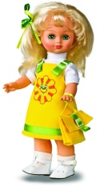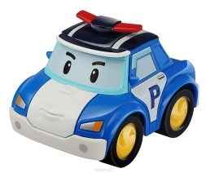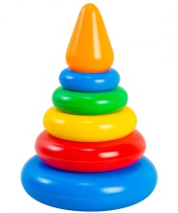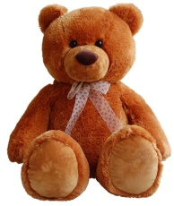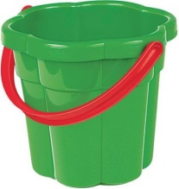

Айкьюша: Молодцы ребята!
На экране появляется айкьюник.
Воспитатель: С первым заданием вы справились. Отправляемся дальше в путь.
Сообщение от Айкьюши на экране:
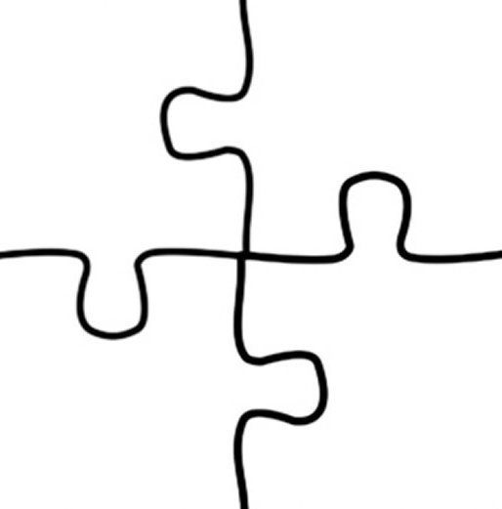

Воспитатель: Следующая остановка на острове «Собирайка».
Воспитатель: Ребята, а вы умеете собирать пазлы? (ответы детей). Сейчас мы проверим. Только пазлы у нас будут не простые, а «Математические пазлы». Разбейтесь на пары (каждая пара получает пазл). Внизу каждой картинки есть подсказка в виде цифр.

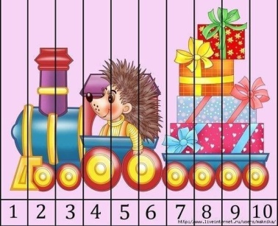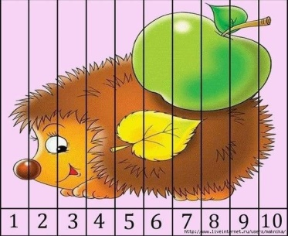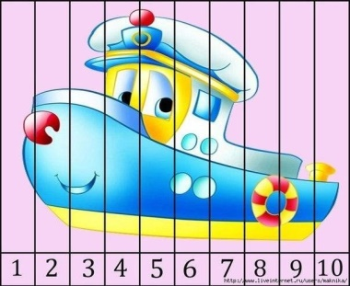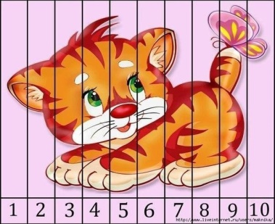

Айкьюша: Какие умнички!
На экране появляется четыре айкьюника.
Воспитатель: Продолжаем путешествие. С пазлами вы отлично справились! А задачи вы умеете решать? (ответы детей)
Сообщение от Айкьюши на экране:
+, -, =

Воспитатель: Наша следующая остановка будет на острове «Решайка». Итак, слушайте внимательно задачки.

- Ну-ка, сколько всех ребят
На горе катаются?
Трое в саночках сидят,
Один дожидается.
- Четыре спелых груши
На веточке качалось.
Две груши снял Павлуша,
А сколько груш осталось?
- Внуку Саше добрый дед
Дал вчера шесть штук конфет.
Съел одну конфету внук.
Сколько же осталось штук?
- Три гусёнка и двое утят
В озере плавают, громко кричат.
А ну, посчитай поскорей -
Сколько всего в воде малышей?
- Под кустами у реки
Жили майские жуки:
Дочка, сын, отец и мать.
Кто успел их сосчитать?

Айкьюша: Ну это просто чудо, а не дети!
На экране появляется айкьюник.
Воспитатель: Ой, Айкьюша мы устали. Нам пора отдохнуть.
Сообщение от Айкьюши на экране:
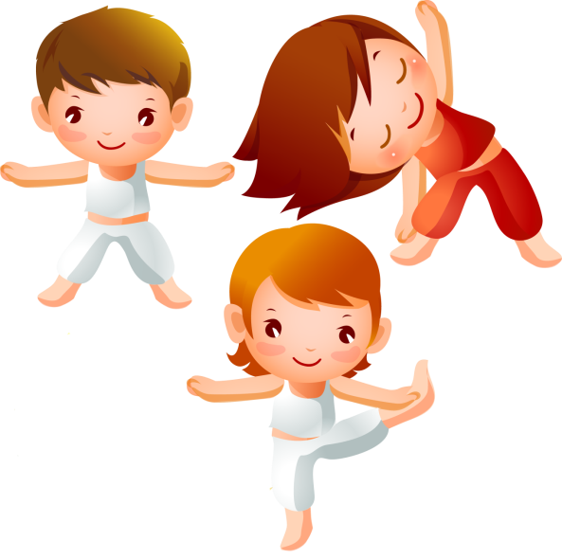

Воспитатель: Наш корабль прибыл на остров «Зарядка».
Видео «Зарядка с Айкьюшей»

Воспитатель: Отдохнули? Куда же нам дальше плыть?
Сообщение от Айкьюши на экране:

Воспитатель: Нас ждет остров «Фигурка».
Воспитатель: Ребята, какие геометрические фигуры вы видите на слайде? Ответы детей.
Воспитатель: Давайте с ними поиграем, закрывайте глаза. Раз, два, три на фигуры посмотри! Чего не стало?
Воспитатель: Сейчас давайте разделимся на две команды. Каждая команда должна выполнить следующее задание: «Составьте животное из геометрических фигур и назовите его». (Каждой команде дается набор геометрических фигур, дети составляют картинку, придумывают название).
Воспитатель: Что у вас получилось? (ответы детей).

Айкьюша: Здорово у вас получается!!
На экране появляется два айкьюника.
Воспитатель: Ну что поплыли дальше. Что-то корабль наш совсем не плывет. Давайте поможем ему и позовем на помощь ветер.
Релаксационное упражнение на дыхание «Ветер»
Воспитатель: Мы сделаем вдох носом, не поднимая плеч. А затем сделаем длинный плавный выдох, и пусть вырвавшийся на волю ветер подгоняет кораблик. Давайте попробуем еще раз, но на выдохе будем произносить звук у-у-у. (Упражнение можно повторить 3 раза).
Воспитатель: А вот и сообщение от Айкьюши.
Сообщение от Айкьюши на экране:
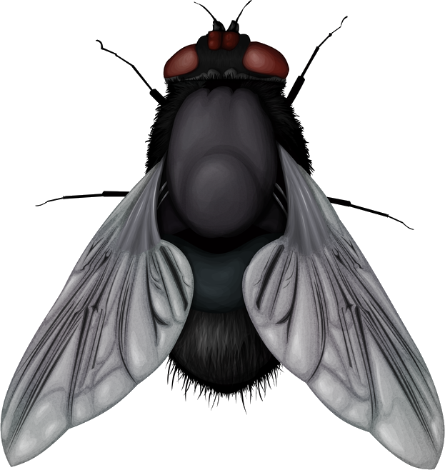

Воспитатель: Мы плывем с вами до последнего острова «Играйка».
Воспитатель: Сейчас поиграем с вами в игру «Муха». Перед вами квадрат, который разделен на девять клеточек. Посадите центр квадрата «муху». Она может двигаться на одну клетку вправо, влево, вверх, вниз. Ваша задача не выпустить «муху» из рук и передвигать ее в указанном направлении.
(Воспитатель проверяет, правильно ли дети выполнили задание).
Айкьюша: Молодцы! Так держать!
На экране появляется айкьюник.
Воспитатель: Вот и подошло к концу наше путешествие. Мы с вами доплыли до острова Математики.
На экране картинка с изображением острова.
Воспитатель: Интересно, сколько мы айкьюников собрали во время нашего путешествия. Ребята, давайте посчитаем (считаем на экране).
Воспитатель: А вот и сообщение от Айкьюши.
Видеообращение Айкьюши: Ребята, какие вы молодцы! Выполнили все задания и собрали все 10 айкьюников. За это вы получаете сундук с сокровищами. Но что бы его открыть вы должны назвать код: это счет от 1 до 10 в обратном порядке. Успехов! До свидания! До новых встреч!» (на экране появляется сундук)
Воспитатель берет сундук.
Воспитатель: Давайте попробуем назвать код. И так считаем 10, 9, 8…
(открыть сундук и раздать детям подарки)
Воспитатель: Ребята, вам понравилось наше путешествие? А на каком острове понравилась вам больше всего? Спасибо за работу.

Литература:
- Гавришова Е. В., Миленко В. М. Квест – приключенческая игра для детей // Справочник старшего воспитателя дошкольного учреждения. – 2015 - №10
- Михайлова З. А. "Игровые занимательные задачи для дошкольников", Москва "Просвещение", 2005 г.
- Носова Е. А., Непомнящая Р. Л. "Логика и математика для дошкольников", Санкт – Петербург "Акцидент", 1996 г.
- Помораева И. А., Позина В. А. ФГОС Формирование элементарных математических представлений в старшей группе детского сада. Планы занятий. М.: Мозаика-Синтез, 2016 г.
- «От Рождения до школы. Основная образовательная программа дошкольного образования / под ред.Н.Е.Вераксы, Т.С. Комаровой, М.А. Васильевой.-М.:МОЗАИКА-СИНТЕЗ, 2015
- О. Узорова, Е.Нефедова «1000 упражнений для подготовки к школе» - ООО «Издательство Астрель», 2002 г.

